淡江時報 第 1066 期
職能培訓課程：阮慕驊分享「無縫接軌在職與退休理財準備」
學校要聞
【記者陳偉傑淡水校園報導】本校人資處職能福利組於5月18日舉辦職能培訓課程，本次職能培訓課程邀請到資深財經觀察家、廣播節目「財經一路發」主持人阮慕驊，在I301進行名為「無縫接軌在職與退休理財準備」的分享。

阮慕驊先以全球經濟走向圖表為開端，以美元指數下跌指出此情形將造成美元外溢。再以土耳其國家經濟已經通膨總統卻仍降息、阿根廷銀行存款率達到40%，指出這些現象皆與美元走強促使市場新興貨幣走貶有莫大關係。除了美元指數外，日銀、美國聯準會、歐洲央行等三大央行的資產負債表也是值得觀察的指標。他以臺幣為例子，指出數十年來臺幣的匯率都在28.5至34.5這6元的範圍內，貨幣反映國家的經濟競爭力，基本上臺灣並沒有什麼特別因素導致臺幣大漲或大跌，所以未來臺幣匯率仍會維持在此範圍內。在簡介完全球市場走向外，阮慕驊列舉他認為最適合投資的三大外企，分別是美國波音、亞馬遜、蘋果三大公司。中東政局動盪不安，身為軍火商的波音公司自然有其投資價值；亞馬遜公司的AI科技阮慕驊看好將引領人類未來社會發展；而蘋果公司他則是以「股神」巴菲特為例子，巴菲特在前陣子更大舉買進蘋果公司7500萬股，如今擁有蘋果股票市值高達一兆臺幣。在介紹完外企後，阮慕驊建議若投資國內公司，中華電信是首選。中華電信約有1000餘萬戶用戶，是國內電信業龍頭，若在農曆年前後購入，暑假除息前賣出，操作幾番，資產即可翻倍。

此次職能培訓課程約有16位校內一級主管參與。其中，財務長陳叡智對課程表示，阮慕驊先生以其專業眼光，做出對於經濟走向上如此務實、實務的經驗之談，感謝學校舉辦本次培訓課程，對個人退休後的財務規劃有相當實際的幫助。
2018/05/22

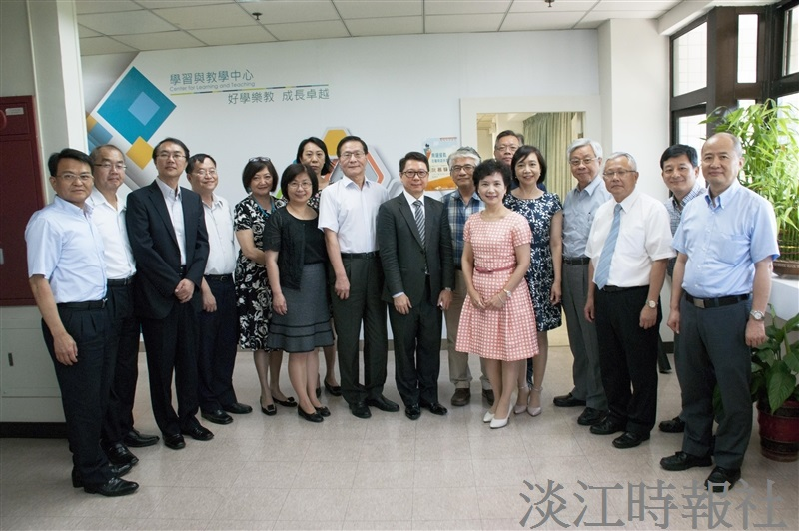
人資處職能福利組於5月18日舉辦職能培訓課程，邀請到資深財經觀察家、廣播節目「財經一路發」主持人阮慕驊(攝影/羅偉齊)

